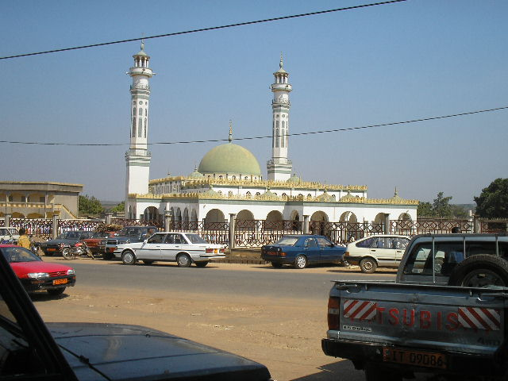

Ngaoundere ou montagne du nombril, capitale de l’Adamaoua, située sur un haut plateau de [1.200](tel:1.200) mètres d’altitude, c’est une ville de transition entre le Nord et le Sud (terre, fer, air).  
  
Visitez le marché et le Lamidat. La Mosquée et les chutes de la Vina à la sortie de la ville méritent également le coup d’oeil. Les jours de fête où à l’occasion d’une visite importante, les esclaves du Lamido, guerriers farouches lui manifestent leur attachement par un magnifique spectacle de Fantasia sur leurs chevaux.  
  
  
  
Ngaoundéré est le terminus du Transcamerounais, ainsi que le point de départ des circuits touristiques vers le nord, et notamment vers les parcs nationaux de la Bénoué, du Faro et de Boubandjidah